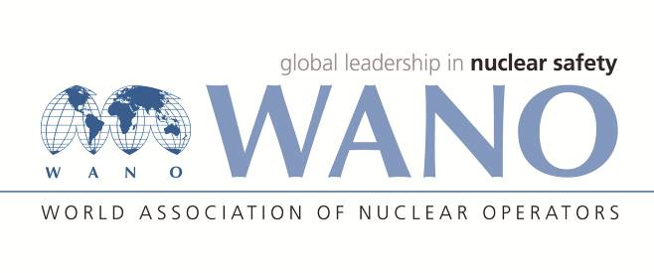 | Московский центр  Всемирная Ассоциация Организаций, эксплуатирующих Атомные Электростанции  ВАО АЭС – МЦ  Россия, 109507, Москва, Ферганская ул., 25  Тел. +7 495 376 15 87  Факс: +7 495 376 08 97  info@wanomc.ru

З А П Р О С
на получение технической и организационной информации
по линии ВАО АЭС
1. АЭС/Организация (подразделение) – инициатор запроса:
Балаковская АЭС (отдел инженерно-технической поддержки эксплуатации).
2. Тема информационного запроса:
Применение водного раствора диметиламина при ведении водно-химического режима второго контура.
3. Цель информационного запроса:
Изучение опыта зарубежных АЭС с целью его возможного применения.
4. Описание проблемы:
Предотвращение коррозионно-эрозионных повреждений конструкционных материалов оборудования и трубопроводов второго контура. Увеличение эффективности ведения водно-химического режима второго контура.
5. Конкретные вопросы:
Опыт ведения водно-химического режима второго контура с дозированием диметиламина, в том числе:
1) мероприятия по переходу на дозирование диметиламина, т. к. водный раствор является легковоспламеняющейся жидкостью;
2) противопожарные мероприятия при эксплуатации узла дозирования диметиламина;
3) концентрация дозируемого раствора диметиламина во второй контур;
4) концентрация раствора диметиламина в емкостях хранения;
5) дополнительные реагенты, кроме диметиламина, дозирование которых осуществляется во второй контур;
6) достигаемые параметры рабочей среды при дозировании диметиламина;
7) достигнутый эффект при ведении водно-химического режима второго контура с дозированием диметиламина
6. Организации, в которые адресован настоящий запрос:
АЭС двухконтурные с водо-водяными энергетическими реакторами ВВЭР (PWR) ВАО АЭС-МЦ (кроме АЭС КРЭА)
7. Контактные реквизиты инициатора запроса (ФИО, телефон, e-mail):
Середин Александр Сергеевич: seredinas@balaes.ru (8 8453 49 76 67)
8. Дата запроса: 24.01.2021

Инициатора запроса:
Заместитель главного инженера по инженерной поддержке и модернизации Балаковской АЭС
Галкин Сергей Алимович

